Рекомендации родителям: как помочь говорить невербальному ребенку с РАС.

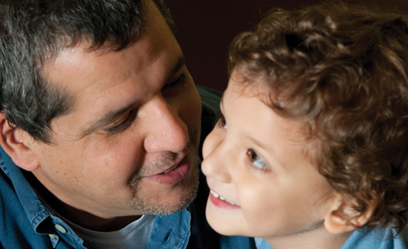
На данный момент существует серия подходов стимуляции и коррекции речевой деятельности детей с РАС. Рассмотрим некоторые из них.
1. Поощряйте игру и социальное взаимодействие. Игра предоставляет приятные возможности для общения с ребенком. Проводите различные простые игры, которые могут понравиться ребенку. Примеры таких игр включают совместные песни, считалочки и «потешки». Во время игры расположитесь рядом с ребенком, постарайтесь быть на уровне его глаз, чтобы ребенку было проще видеть и слышать вас.
2. Имитируйте своего ребенка. Подражайте звукам и игровому поведению своего ребенка, и это поощрит у него новые вокализации и общение. Это также поощряет вашего ребенка, в свою очередь, подражать вам и действовать с вами по очереди. Убедитесь, что вы имитируете то, как играет ваш ребенок, при условии, что это положительное поведение. Например, если ребенок катает машинку, то вы тоже катаете машинку. Если его машинка врезается, то и вы врезаетесь своей машинкой. Постарайтесь сделать это безопасно, подложив подушку или матрац. Затем усложняйте препятствия и постепенно перетягивайте ребенка в свою игру, где вы ставите свои цели. Так игра перейдет в осмысленный продуктивный процесс. 3. Сосредоточьтесь на невербальной коммуникации. Жесты и контакт глазами могут стать основной для развития устной речи. Максимально используйте жесты, свой язык тела и тон голоса во время общения с ребенком. Например, протягивайте руку и указывайте, если говорите «смотри», кивайте головой, если говорите «да». Используйте простые жесты, которые ребенок сможет с легкостью имитировать. Например, это могут быть хлопки в ладоши, протягивание рук, разведение рук в стороны. Реагируйте на все жесты ребенка. Если он смотрит или указывает на игрушку, то дайте ему ее, или начните играть в игрушку сами. Аналогичным образом, указывайте на игрушку сами, прежде чем взять ее в руки.
4. Оставьте ребенку «пространство» для речи. У вас может возникнуть естественное желание, заполнить речью паузу, когда он ничего не отвечает. Однако очень важно оставлять ребенку множество возможностей для коммуникации, даже если ребенок не говорит. Когда вы задаете вопрос или считаете, что ребенок что-то хочет, сделайте паузу на несколько секунд, выжидающе глядя на ребенка. Обращайте внимание на любые звуки или движения, тут же реагируйте на них. Ваши быстрые реакции помогут ребенку почувствовать, какая сила заключена в коммуникации.
5. Упростите свой язык. Это поможет ребенку понимать, что вы говорите. Ему также станет проще имитировать вашу речь. Если ребенок неговорит, попробуйте преимущественно говорить отдельными словами. (Например, если ребенок играет с мячиком, скажите «мяч» или «кати»). Если ребенок может говорить отельные слова, переходите на следующий уровень. Говорите короткими фразами, например «кати мяч» или «бросай мяч». Продолжайте следовать правилу «на одно слово больше»: говорите на одно слово больше, чем использует в своей речи ребенок.
6. Следуйте за интересами своего ребенка. Вместо того, чтобы отвлекать внимание ребенка, сопровождайте словами то, что ему интересно. Используя правило «на одно слово больше», описывайте то, что делает ребенок. Если он играет с ящиком для сортировки по форме, то вы можете говорить слово «внутрь», каждый раз, когда он засовывает кубик в отверстие нужной формы. Вы можете сказать «кубик», когда он берет кубик в руку, или «кубик упал», когда он бросает кубик и начинает заново. Говоря о том, что увлекает вашего ребенка, вы расширяете его словарный запас.
7. Подумайте о визуальных методах коммуникации и вспомогательных устройствах. Вспомогательные технологии и визуальная поддержка — это не просто замена устной речи. Они могут привести к ее развитию. Примеры таких методов — различные устройства-коммуникаторы и приложения для планшетов, в которых ребенок прикасается к изображениям, чтобы прозвучали слова или фразы. Самые простые визуальные методы — это картинки или группы картинок, которыми ребенок пользуется, чтобы выразить свои просьбы или мысли.
Тесное сотрудничество поможет вам обеспечить ребенку необходимую поддержку, изберите стратегию работы, которая подойдет вашему ребенку, учитывая его индивидуальные особенности, уровень развития и психофизиологические особенности.

